Start  43 | 30 | 22 | 47 | 29 | 15 | 66 | 46 | 26 | 55 | 31 | 20 | 37
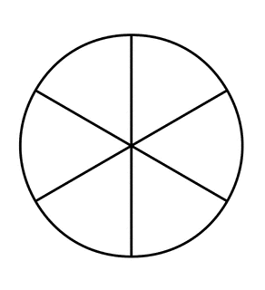 |  | REMAINDER RACE |  |  |  |  |  |  |  |  |  | 18
4 | 5 |  | 27 | 51 | 23 | 27 | 31 | 19 | 23 | 42 | 35 | 24
9 |  | 6 | 19 | 67
8 | 7 |  | 28 | 49 | 38 | 71 | 45 | 76 | 85 | 57 | 21 | 44
 |  |  |  |  |  |  |  |  |  |  |  | 41
36  Finish | 47 | 19 | 28 | 41 | 35 | 88 | 39 | 68 | 51 | 43 | 33 | 50

